ÉTUDE DU MOUVEMENT D’UNE BALLE ENTRE DEUX REBONDS

On se propose d’étudier le mouvement du centre d’inertie d’une balle qui rebondit sur plan horizontal et de vérifier si son mouvement entre deux rebonds peut être considéré comme un mouvement de chute libre.

La situation étudiée :

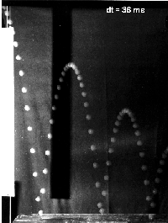 | On photographie la balle pendant son mouvement en l'éclairant avec un stroboscope et on obtient la photo ci-contre.  Données :  τ = 36 ms  masse de la balle m = 45 g

La photographie est numérisée et sauvegardée dans le fichier rebond.bmp.

Acquisition des mesures sur l’image

Relevé des coordonnées :
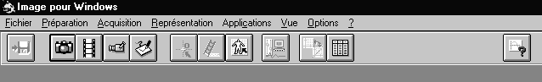
- Lancer le logiciel « image » qui permet de relever sur une image numérisée les coordonnées x et y d’un point puis charger l’image numérisée « rebond » (répertoire Données)
- En utilisant Vue, agrandir l’image à 100 %
- Réaliser la préparation de l’acquisition (origine O, échelle de l’image)
- Indiquer la valeur de τ = 36 ms dans acquisition
- Lancer l’acquisition puis relever les positions successives du centre de la balle entre le premier et le troisième rebond.
- Exporter (fichier) le fichier au format .txt sous le nom : rebxx.txt (faire vérifier)
- Quitter « image » et lancer « regressi ».
- Importer le fichier rebxx.txt
- Sauvegarder ce fichier sous le même nom.

Exploitation des mesures

1. Étude cinématique du mouvement
- Créer deux nouvelles variables x = X1/100 et y = Y1/100 pour convertir les mesures en m.
- Obtenir les coordonnées Vx et Vy du vecteur vitesse
Question 1 : Expliquer la méthode de calcul permettant d’obtenir Vx
- Choisir puis afficher le graphe de Vy en fonction de la date t.
- Proposer une modélisation avec calcul automatique des paramètres du modèle.
Question 2 : Écrire "correctement" les résultats obtenus en précisant la signification et l’unité de chaque paramètre.
Question 3 : Expliquer clairement en quelques lignes le principe de la méthode permettant d’obtenir les résultats précédents.
- Afficher le graphe de Vx(t) en superposition avec Vy(t)
Question 4 : Interpréter l’allure du graphe de Vx(t).
Qu’en déduisez-vous pour le vecteur accélération du mouvement?
En vous appuyant sur les caractéristiques du vecteur accélération répondre à la question : Le mouvement du centre d'inertie de la balle peut-il être assimilé à un mouvement de chute libre ?

2. Étude énergétique
- Calculer successivement l’énergie cinétique Ec de la balle, puis l’énergie potentielle Ep et l’énergie mécanique Em de la balle dans le champ de pesanteur en choisissant Ep = 0 pour y = 0.
- Afficher en superposition les graphes Em(t), Ec(t) et Ep(t).
Question 5 : Interpréter l’allure des courbes obtenues.
Les résultats sont-ils en cohérence avec ceux de la question 4 ?

On choisira l’origine, sur le plan, approximativement à l’endroit du premier rebond.
l’échelle est donnée par la longueur de la règle qui est de 1.22 m.

